**1.Ayarlama veTaşıma**

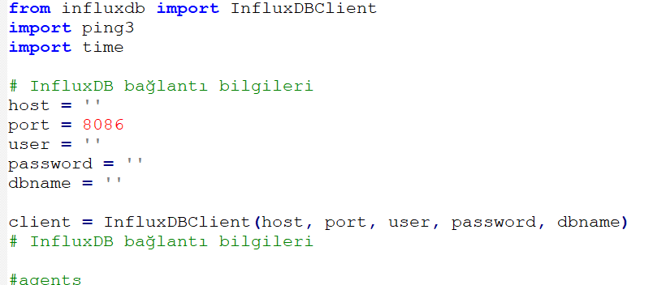

Pstatus.py dosyamızdaki influxdb bilgilerini girdikten sonra kaydedelim.

Mevcut olan pstatus klasörümüzü telegraf-ubuntu-server ‘ın “ /etc/ “ dizinine atalım.

Bunu winscp ile hızlıca yapa bilriz.

Pstatus klasörümüzün içerisindeki agents.text dosyasına açık olup olmadığını kontrol edeceğimiz ip leri girelim (Satır Satır girelim) ör;

192.168.254.88

192.168.254.99

192.168.253.111

Şimdi bu pstatus.py dosyamızı bir hizmet haline getirerek otomatik olarak ubunntuda başlamasını sağlıyacağız.

**1.Paket yükleme**

ubuntu servere pip paketini yükleyelim

apt install pip

şu paketleride yükleyelim (gelen warring uyarısını aldırmayalım)

pip install ping3

pip install influxdb

**1.Hizmet oluşturma**

Şimdi bir hizmet oluşturacağız adı da “pstatus”

vim /etc/systemd/system/pstatus.service

[Unit]

Description=Psatatus-1.0

After=network.target

[Service]

User=root

WorkingDirectory=/etc/pstatus/

ExecStart=/usr/bin/python3 /etc/pstatus/pstatus.py

Restart=always

[Install]

WantedBy=multi-user.target

İçerisine bunu ekleyelim “python3 yüklü olduğu için python3 yolunu belirttik (Python da olabilirdi)”

Ondan sonra pstatus adında bir servisimiz oluyor başlata bilriz.

systemctl start pstatus.service

systemctl enable pstatus.service

enable diyerekte otomatik başlamasını sağladık.

**NOTT: serviste değişiklik yapılırsa şu kod yazılmalı (bu dizinde “/etc/systemd/system/pstatus.service” değişiklik yapılırsa)**

sudo systemctl daemon-reload

systemctl restart pstatus.service

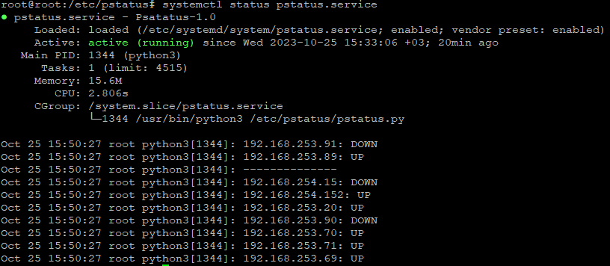

Bu script verilen iplere ping atar gelen yanıta göre veri tabanına up veye down yazar.